Film Buď chlap! odtajnil trailer, do kin dorazí 23. 3. 2023

Už za necelé dva měsíce vtrhne do kin bývalý mariňák Weisner v podání Ondřeje Sokola, jeho klient fotograf Pavel alias Jakub Prachař, který absolvuje Weisnerův kurz pro opravdové chlapy, a Tereza Ramba coby žena, která to celé jede do hor zachránit. Výjimečný termín 23. 3. 2023 tak přinese výjimečný film, jenž vznikal v opravdu unikátní přírodě Vysokých Tater. „Ostatní točí spíš s Tatrami v pozadí, my jsme se ale vydali s herci, štábem i technikou do míst, kam se odhodlá málokterý filmař,“ řekl režisér Michal Samir.

„V Tatrách to bylo skvělé, i když dost náročné. Ale dal jsem si do smlouvy, že Kuba Prachař to musí mít vždycky o kus horší než já. Takže třeba řeka mě studila hodně, ale Prachaře daleko víc,“ okomentoval se smíchem specifické natáčení Ondřej Sokol. „Budu dlouho vzpomínat na to, že se dá umrznout v řece nebo uklouznout na sněhu i v květnu, na to se nedá nikdy zapomenout,“ potvrdil obtížnost podmínek na place Jakub Prachař.

Podobně se cítila i Tereza Ramba, kvůli jejíž postavě se „mamánek“ Pavel rozhodne stát opravdovým chlapem prostřednictvím speciálního kurzu v horách. Když Tereza zjistí, že se vydal daleko od domova sám, odmítnutý a bez tendencí reagovat na její zprávy, rozhodne se vyrazit za ním. „A tak ji potká studená bažina, kam mě muselo několik lidí strkat i tahat z ní ven, a do které jsem si nechávala tak dlouho dolívat horkou vodu, až jsem se trochu opařila. Po rašelině v té bažině jsem se osypala a medvěd, který si přijel s námi zahrát až z Maďarska, se prý bál elektrického proudu v drátech kolem nás. Jen nám nikdo neřekl, že v těch drátech žádný proud není. Přes to všechno mě to hrozně bavilo, chtěla jsem u toho být a myslím, že by to mohl být po dlouhé době velký úspěšný film pro každého,“ popsala svoje pocity herečka.

Snímek režiséra Michala Samira (Iveta) a producentů Moniky a Jana Schwarczových (Matky) má v obsazení i mnoho dalších zajímavých jmen. Pavla v dětské verzi si zahrál dnes jedenáctiletý Jakub Jenčík, který se od své první role ve snímku Vyšehrad: Fylm vydal na hereckou dráhu a má za sebou už mnoho dalších projektů. Pavlova otce si zahrál reálný otec Jakuba Prachaře David Prachař. „Hráli jsme spolu čtyři roky divadlo, byl jsem jeho otec ve Vyšehradu a tady jsem otec jeho mladé verze v retrospektivách, takže jsem moc rád, že se můžeme vídat i pracovně,“ svěřil se David Prachař s propojením se svým synem Jakubem.

Jakubova postava má také ženskou část rodiny, kterou tvoří jeho maminka (Naďa Konvalinková) a sestry (Sabina Remundová a Ester Geislerová) s dětmi. „Moc se mi ta představa, že budeme hrát sourozence s Kubou Prachařem a Sabinou Remundovou, líbila. Bavilo mě, že se k sobě vizuálně hodíme, že jsme všichni takoví do zrzava, měla jsem z toho intuitivní pozitivní pocit a bylo mi s touhle skupinou fakt krásně,“ osvětlila představitelka Martiny Ester Geislerová.

„My se vlastně všichni známe, s Ester jsem měly jednu dobu děti ve stejné třídě, s Naděnkou už jsme se taky několikrát viděly, a s Kubovou maminkou hraju v divadle. Překvapilo mě, že je z něj takový chlap, a jak je milý a něžný,“ dodala Sabina Remundová o svém filmovém bratrovi, sestře a mamince.

„Jsme taková rodinná lavina, která vždycky vtrhne do nějaké situace. Mám bezvadné dcery a roztomilého, ale trochu rozmazleného syna. Takže je nejvyšší čas, že se rozhodne stát chlapem,“ uzavřela s úsměvem Naďa Konvalinková.

Ve vedlejších rolích se ve filmu představí například také Ivana Chýlková a Igor Bareš jako rodiče Terezy, či Ondřej Veselý jako její snoubenec. Slovenský objev Filip Novák si zahrál Karola - parťáka kapitána Weisnera a účastníka kurzu, stejně jako například Jiří Navrátil či Lukáš Tran.

Film Buď chlap! produkují Monika a Jan Schwarczovi ze společnosti Up&Up production a do kin jej uvede 23. 3. 2023 distribuční společnost Bioscop. Koproducenty snímku jsou společnosti Europeana production, B3F a innogy. Hlavním partnerem je VOYO.

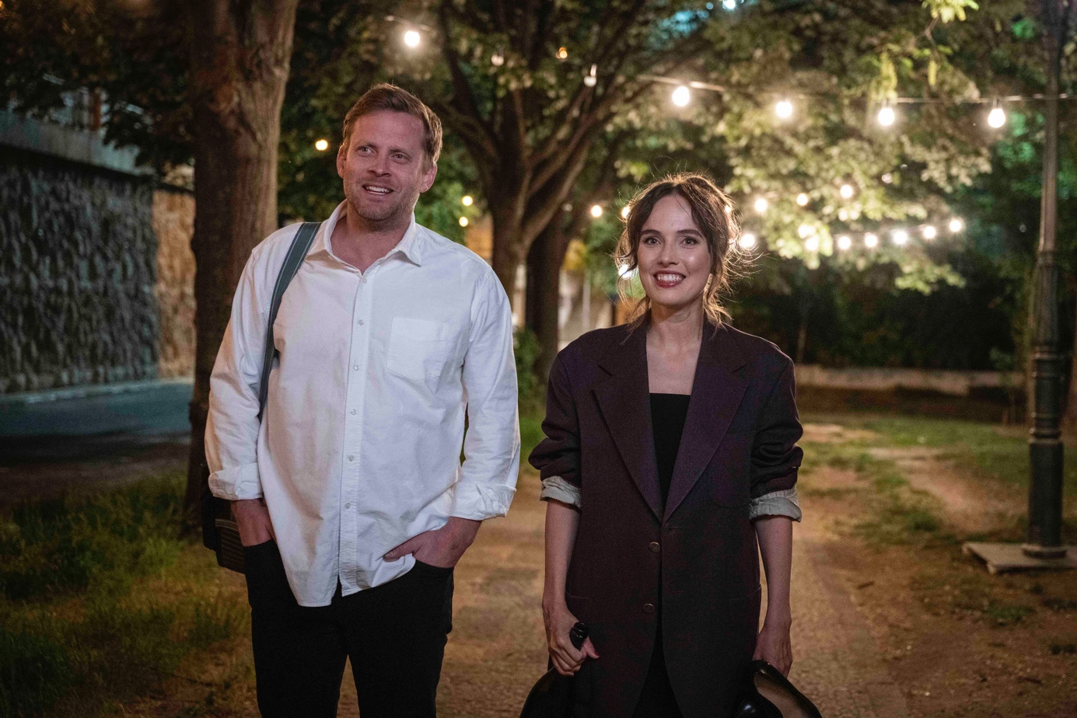

Synopse:
Pavlovi sice táhne na čtyřicet, ale stále ještě úplně nedospěl. Bydlí s mámou a chybí mu odvaha dělat v životě to, co by ho skutečně naplňovalo. Tu získá až ve chvíli, kdy potká svou dětskou lásku Terezu a prožije s ní dobrodružnou noc. Tereza však není připravena opustit svůj dosavadní život pro někoho, kdo podle ní není opravdový chlap. Pavel se tedy rozhodne se přesně takovým chlapem stát. Přihlásí se na výcvikový tábor v Tatrách vedený Weisnerem, který vyučuje vše od sekání dříví po svádění žen. Podaří se Pavlovi překonat sama sebe a stát se chlapem, po kterém Tereza touží?

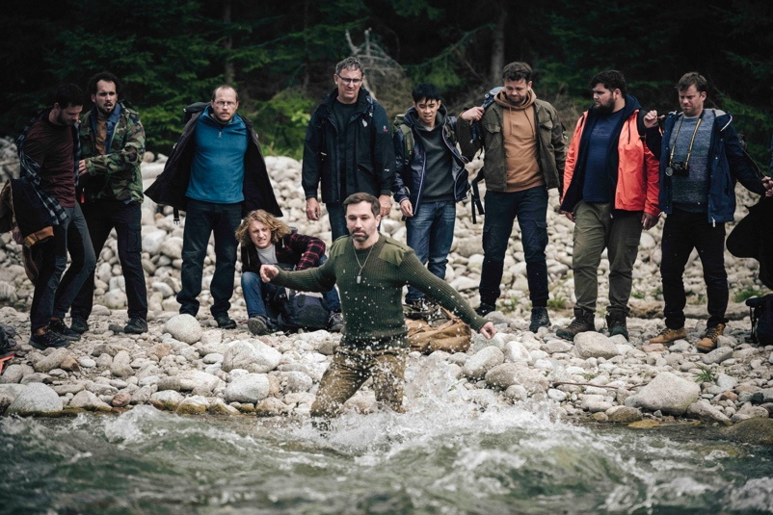
Herci:
Pavel | Jakub Prachař
Tereza | Tereza Ramba
Weisner | Ondřej Sokol
Roman | Ondřej Veselý
Jitka | Sabina Remundová
Martina | Ester Geislerová
Jana | Ivana Chýlková
Miroslav | Igor Bareš
Karol | Filip Novák
Maminka Pavla | Naďa Konvalinková
Tatínek Pavlíka | David Prachař
Pavlík | Jakub Jenčík

Tvůrci:
Producenti | Monika Schwarcz, Jan Schwarcz
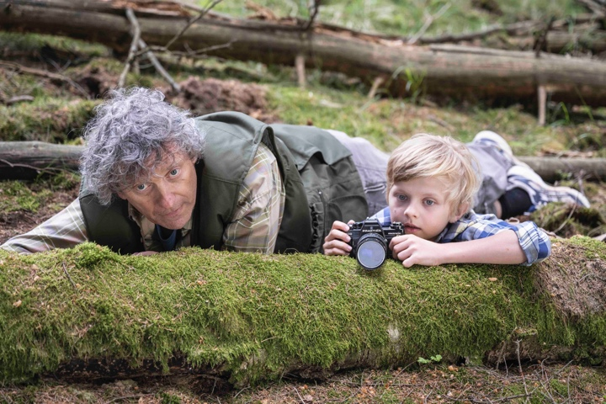
Režie | Michal Samir
Kamera | Milan Chadima
Architekt | Eliška Ouředníčková
Hudba | Jiří Burian
Kostýmy | Jana Groedendijk
Masky | Gabriela Přibišová
Zvuk | Lukáš Moudrý, Robert Dufek

Kontakty:

PR filmu: Gabriela Vágner (Mia Production)
t: +420 602 789 242, m: info@miaproduction.cz

Distributor: Jana Šafářová (Bioscop)
t: +420 606 732 779, m: jana.safarova@bioscop.cz

Facebook: www.facebook.com/filmbudchlap
Instagram: www.instagram.com/budchlap_film
TikTok: www.tiktok.com/budchlap_film

